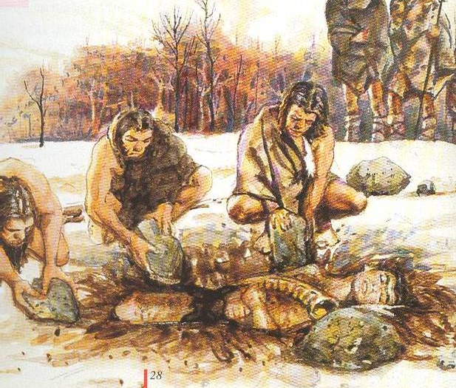
L’homme de Néanderthal enterre ses morts.
Il serait apparu au Proche-Orient il y a 100 000 ans et de là, aurait exclusivement peuplé le continent européen. Il cohabite un certain temps avec les ancêtres des hommes de cro-magnon. L’homme de Néanderthal s’éteint à priori sans descendance il y a environ 35 000 ans.
Il vécu pendant la dernière grande glaciation où les forêts sont remplacées par des prairies. C’est un grand chasseur. Son habitat varie selon le climat et les régions, il vit dans des grottes aménagées, des abris sous roches mais aussi dans des huttes en plein air. Il possède un outillage varié : des racloirs destinés à couper, des pointes, des grattoirs ainsi que des outils en os.
Fait nouveau : l’homme de Néanderthal enterre ses morts dans des fosses creusées et pratique des offrandes.
D’après la forme de leur cerveau recréer sur ordinateur, les hommes de Néanderthal avaient les organes nécessaires à la parole. Ils parlaient sans doute du nez et lentement.
Premières sépultures
En Europe, un des sites le plus important est le grand abri de La Ferrassie en Dordogne où cinq enfants et deux adultes ont été exhumés.

L’homme de Néanderthal enterre ses morts.
Il serait apparu au Proche-Orient il y a 100 000 ans et de là, aurait exclusivement peuplé le continent européen. Il cohabite un certain temps avec les ancêtres des hommes de cro-magnon. L’homme de Néanderthal s’éteint à priori sans descendance il y a environ 35 000 ans.
Il vécu pendant la dernière grande glaciation où les forêts sont remplacées par des prairies. C’est un grand chasseur. Son habitat varie selon le climat et les régions, il vit dans des grottes aménagées, des abris sous roches mais aussi dans des huttes en plein air. Il possède un outillage varié : des racloirs destinés à couper, des pointes, des grattoirs ainsi que des outils en os.
Fait nouveau : l’homme de Néanderthal enterre ses morts dans des fosses creusées et pratique des offrandes.
D’après la forme de leur cerveau recréer sur ordinateur, les hommes de Néanderthal avaient les organes nécessaires à la parole. Ils parlaient sans doute du nez et lentement
Premières sépultures
En Europe, un des sites le plus important est le grand abri de La Ferrassie en Dordogne où cinq enfants et deux adultes ont été exhumés.

